Отчёт по Лабораторной 4

Выполнил Ромашов А.В. студент группы ПМИ-21

В папке release есть .exe файл для каждого задания, в него можно ввести другие тесты, которые необходимо проверить.

**Тесты для task1.**

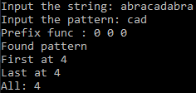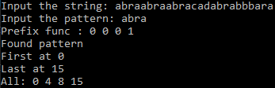

**Тесты для task2 и task3.**

 

**Тесты для task4.**

  